Предметом СБЭ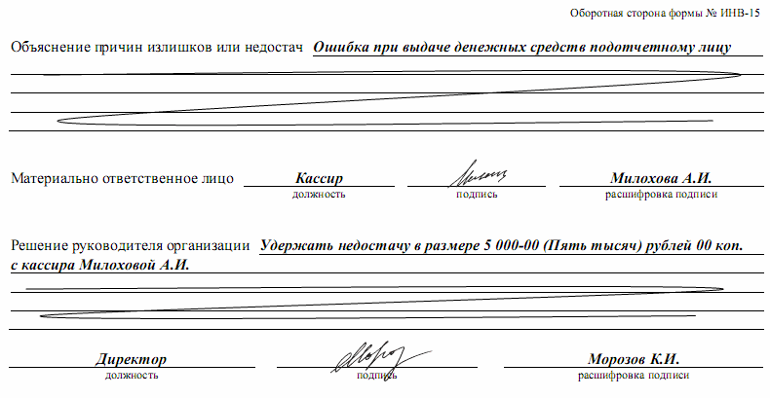
- являются хозяйственные операции и
- достоверность их отражения в системе бухгалтерского учета и отчетности, которые стали объектами расследования и судебного рассмотрения правоохранительными органами и требуют специальных познаний эксперта-бухгалтера для установления истины

